


Semaine du 11 au 15 Septembre 2017


Lundi 11 Septembre 2017
Roulé de jambon
Poulet rôti
Petits pois/carottes
Kiri
Fruits de saison
Mardi 12 Septembre 2017
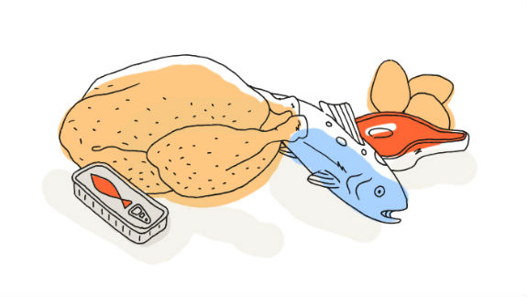
Tomates « cerise »
Brandade de morue

Fromage blanc et chantilly
Pêches

Mercredi 13 Septembre 2017
Coleslaw
Galopin de veau
Ratatouille Riz
Yaourt
Fruits de saison
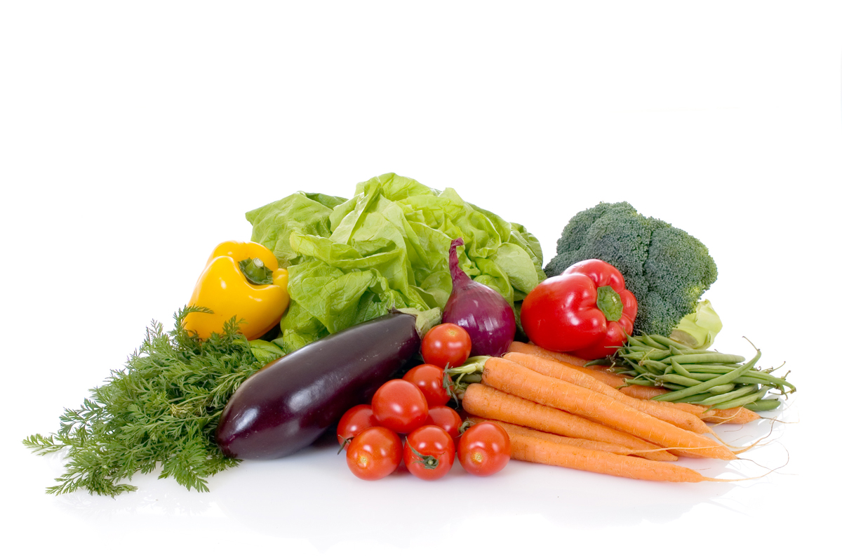
Jeudi 14 Septembre 2017
Concombres
Steak haché
Pommes de terre « vapeur »
Flan au chocolat
Fruits de saison
Vendredi 15 Septembre 2017
Asperges
Bon Appétit !!!
Cordon bleu
Carottes
Camembert
Salade de fruits frais

La Mairie se réserve le droit de modifier les menus en cas d’imprévu.
La viande de bœuf servie cette semaine est d’origine française

